Književnost i stvaralaštvo: Meindert [mejndrt] de Jong, Kotač na školi

nastava na daljinu

Udžbenik i radna bilježnica Hrvatski bez granica 6
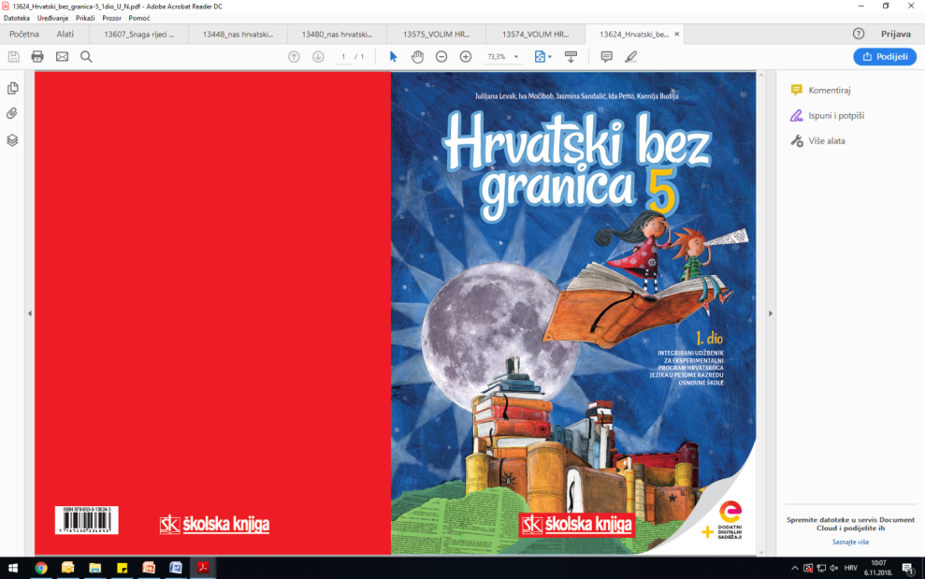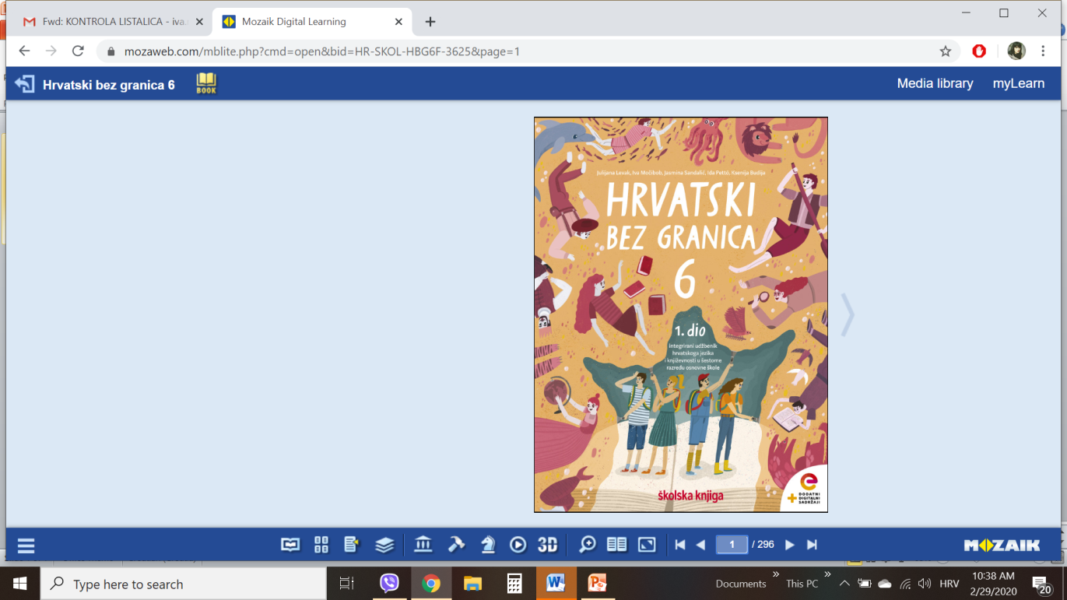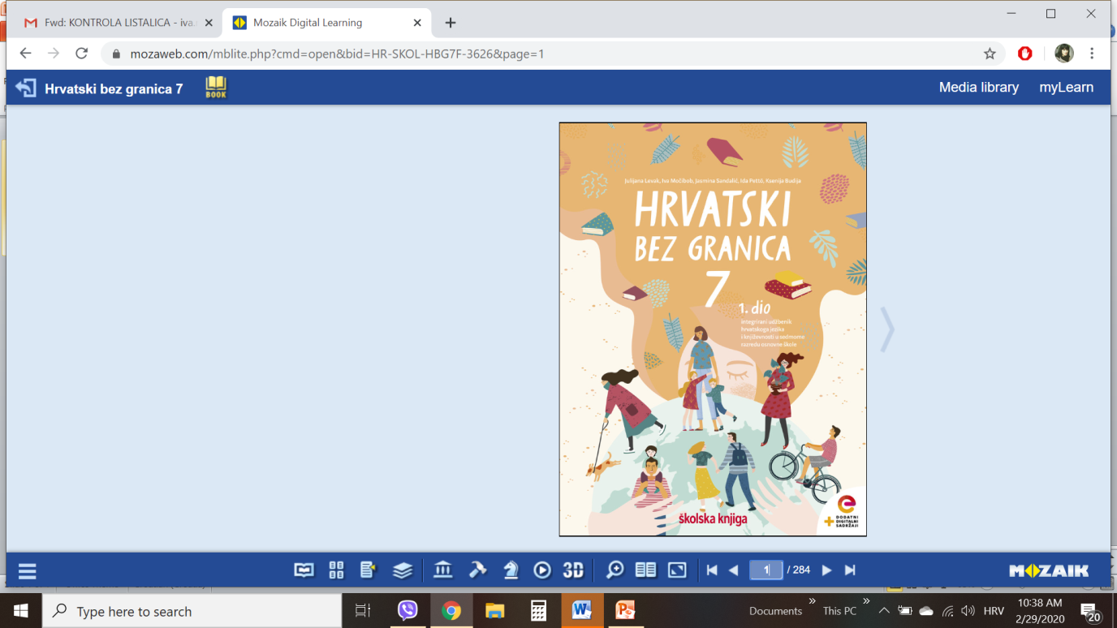

VRIJEME OSTVARIVANJA: _______________________________
BROJ SATI NASTAVE: 1 sat

Dragi učeniče / draga učenice, u satu koji slijedi:
- oblikovat ćeš temu i osnovnu misao ulomka
- imenovat ćeš dijelove fabule
- izdvojit ćeš osobine glavnoga lika na temelju njegovih postupaka
- prepoznat ćeš pripovjedne tehnike: pripovijedanje i dijalog
- predložit ćeš ideju za školski projekt.

Pažljivo čitaj upute u zadatcima. Aktivnosti su planirane za 1 nastavni sat. Planiraj vrijeme za svaku pojedinu aktivnost. Obavljene zadatke pošalji svojemu učitelju / svojoj učiteljici na dogovoreno mjesto i u dogovoreno vrijeme.

KNJIŽEVNOST I STVARALAŠTVO: Meindert [mejndrt] de Jong, Kotač na školi

OPIS AKTIVNOSTI
1. aktivnost – razgovor, priprema za susret s književnim tekstom
Otvori 68. stranicu u udžbeniku Hrvatski bez granica 6, 2. dio (https://www.e-sfera.hr/prelistaj-udzbenik/0e286b24-d8b6-4359-9b9b-ad79bdbd78b1).

Kako pristupaš organizaciji razrednoga ili školskoga projekta: a) imaš mnogo ideja pa odabereš pravu u dogovoru s ostalim učenicima; b) pitaš se je li projekt uopće moguće ostvariti; c) nemaš ideju i teško ti padaju takvi zadatci; d) slušaš i slijediš ideje drugih?

2. aktivnost – čitanje ulomka ili slušanje audiozapisa
Pročitaj ulomak ili uz pomoć poveznice https://www.e-sfera.hr/dodatni-digitalni-sadrzaji/11b139c4-4436-439d-aae2-3cc265e766e0/ poslušaj u digitalnome udžbeniku zvučni zapis ulomka Kotač na školi iz istoimenoga romana Meinderta [mejndrta] de Jonga. Naslov i ime autora zapiši u bilježnicu.

3. aktivnost – provjeravanje razumijevanja slušanoga/pročitanoga
Nakon slušanja zvučnoga zapisa / čitanja ulomka usmeno odgovori na pitanja u rubrici Razumijem što čitam, udžbenik, str. 70.
Zaigraj kviz i igru na poveznici https://www.e-sfera.hr/dodatni-digitalni-sadrzaji/11b139c4-4436-439d-aae2-3cc265e766e0/, u rubrici Umjetnost riječi, u digitalnome udžbeniku i provjeri svoje razumijevanje ulomka.

4. aktivnost – prepoznavanje književnih pojmova
Pomoću prezentacije na poveznici https://www.e-sfera.hr/dodatni-digitalni-sadrzaji/11b139c4-4436-439d-aae2-3cc265e766e0/, u rubrici Umjetnost riječi, u digitalnome udžbeniku, ponovi koja si epska obilježja uočio/uočila u ulomku Kotač na školi.

5. aktivnost – stvaralački zadatak
Predloži ideju za školski projekt. Neka bude usredotočena na očuvanje školskoga okoliša ili na zaštitu nečega po čemu je tvoja škola posebna. Predstavi naziv i ideju projekta te sažeto ispričaj što se projektom želi postići (cilj projekta). Navedi vrijeme njegova trajanja.

